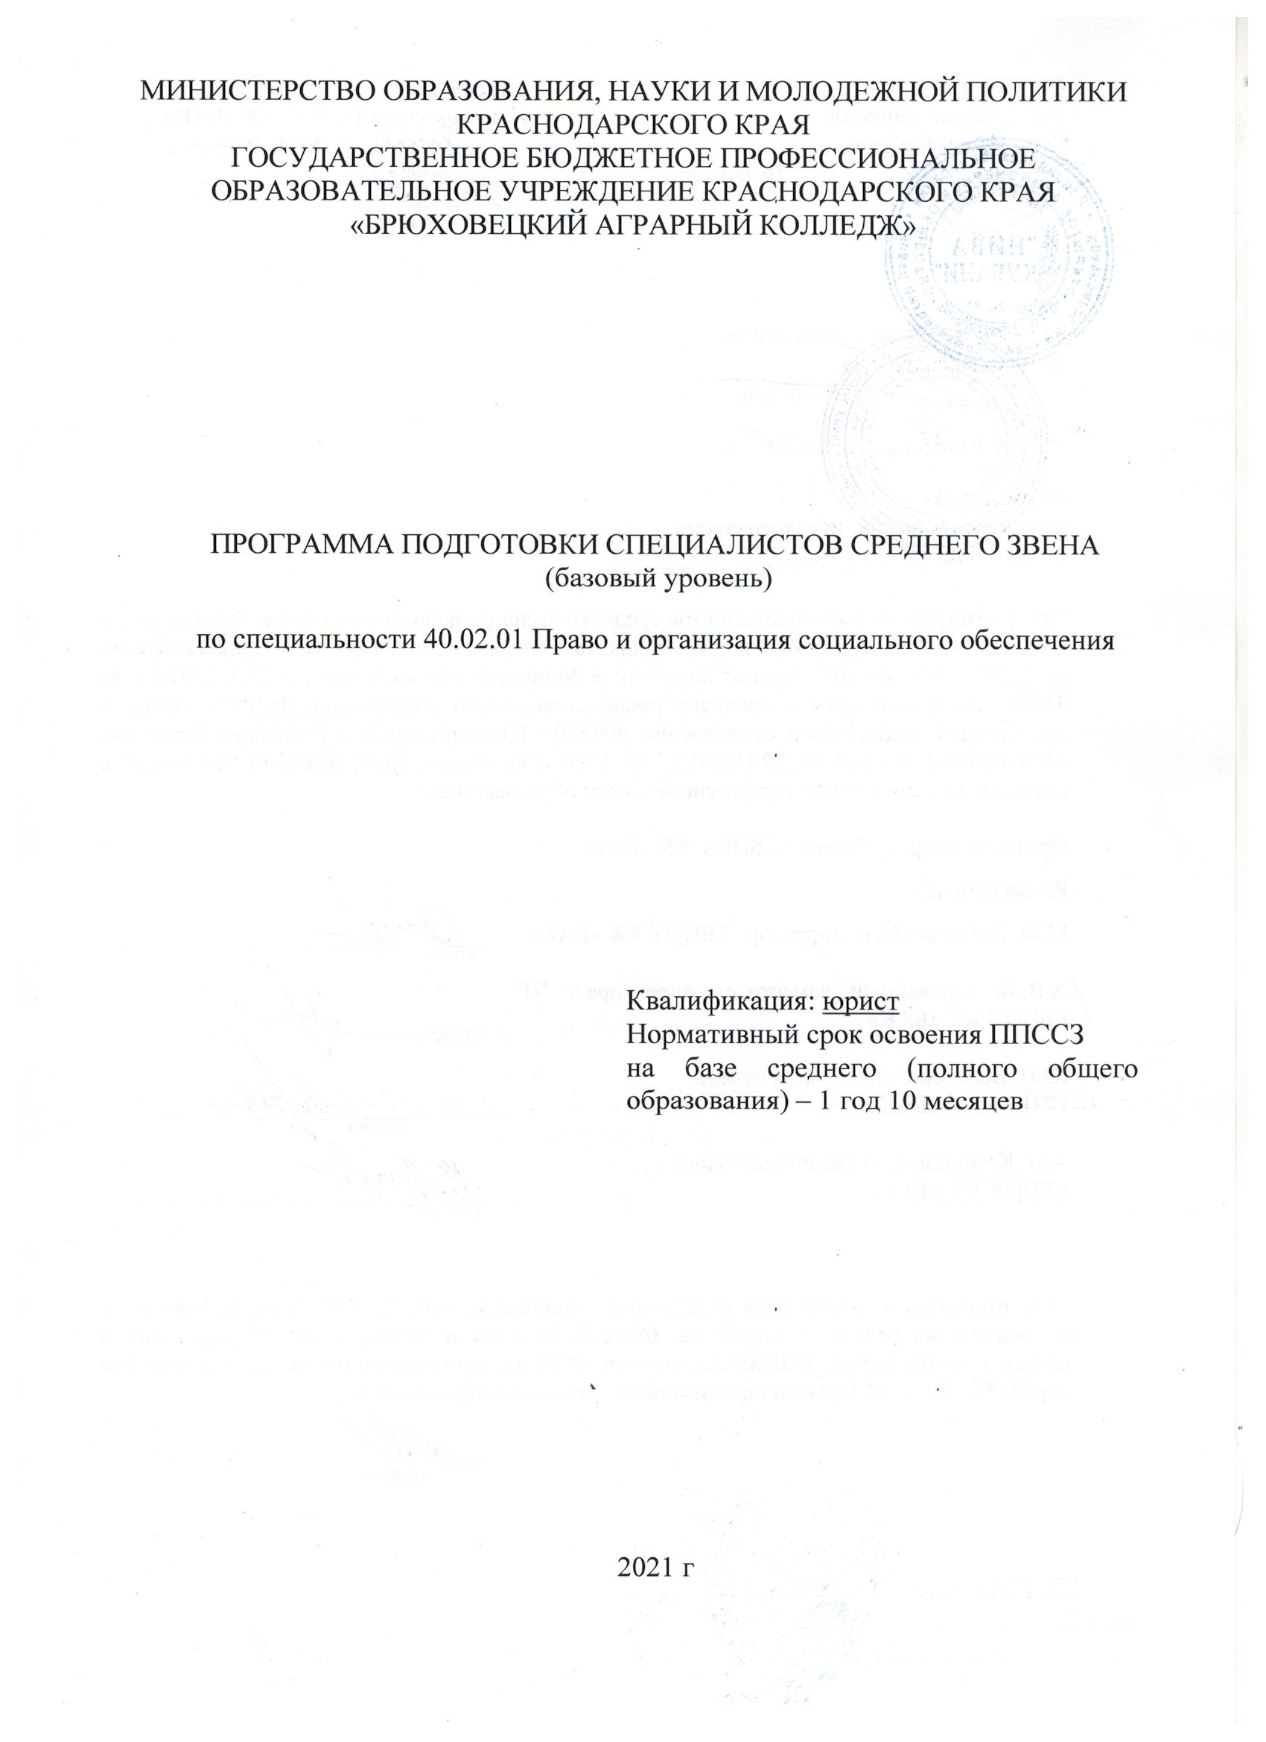
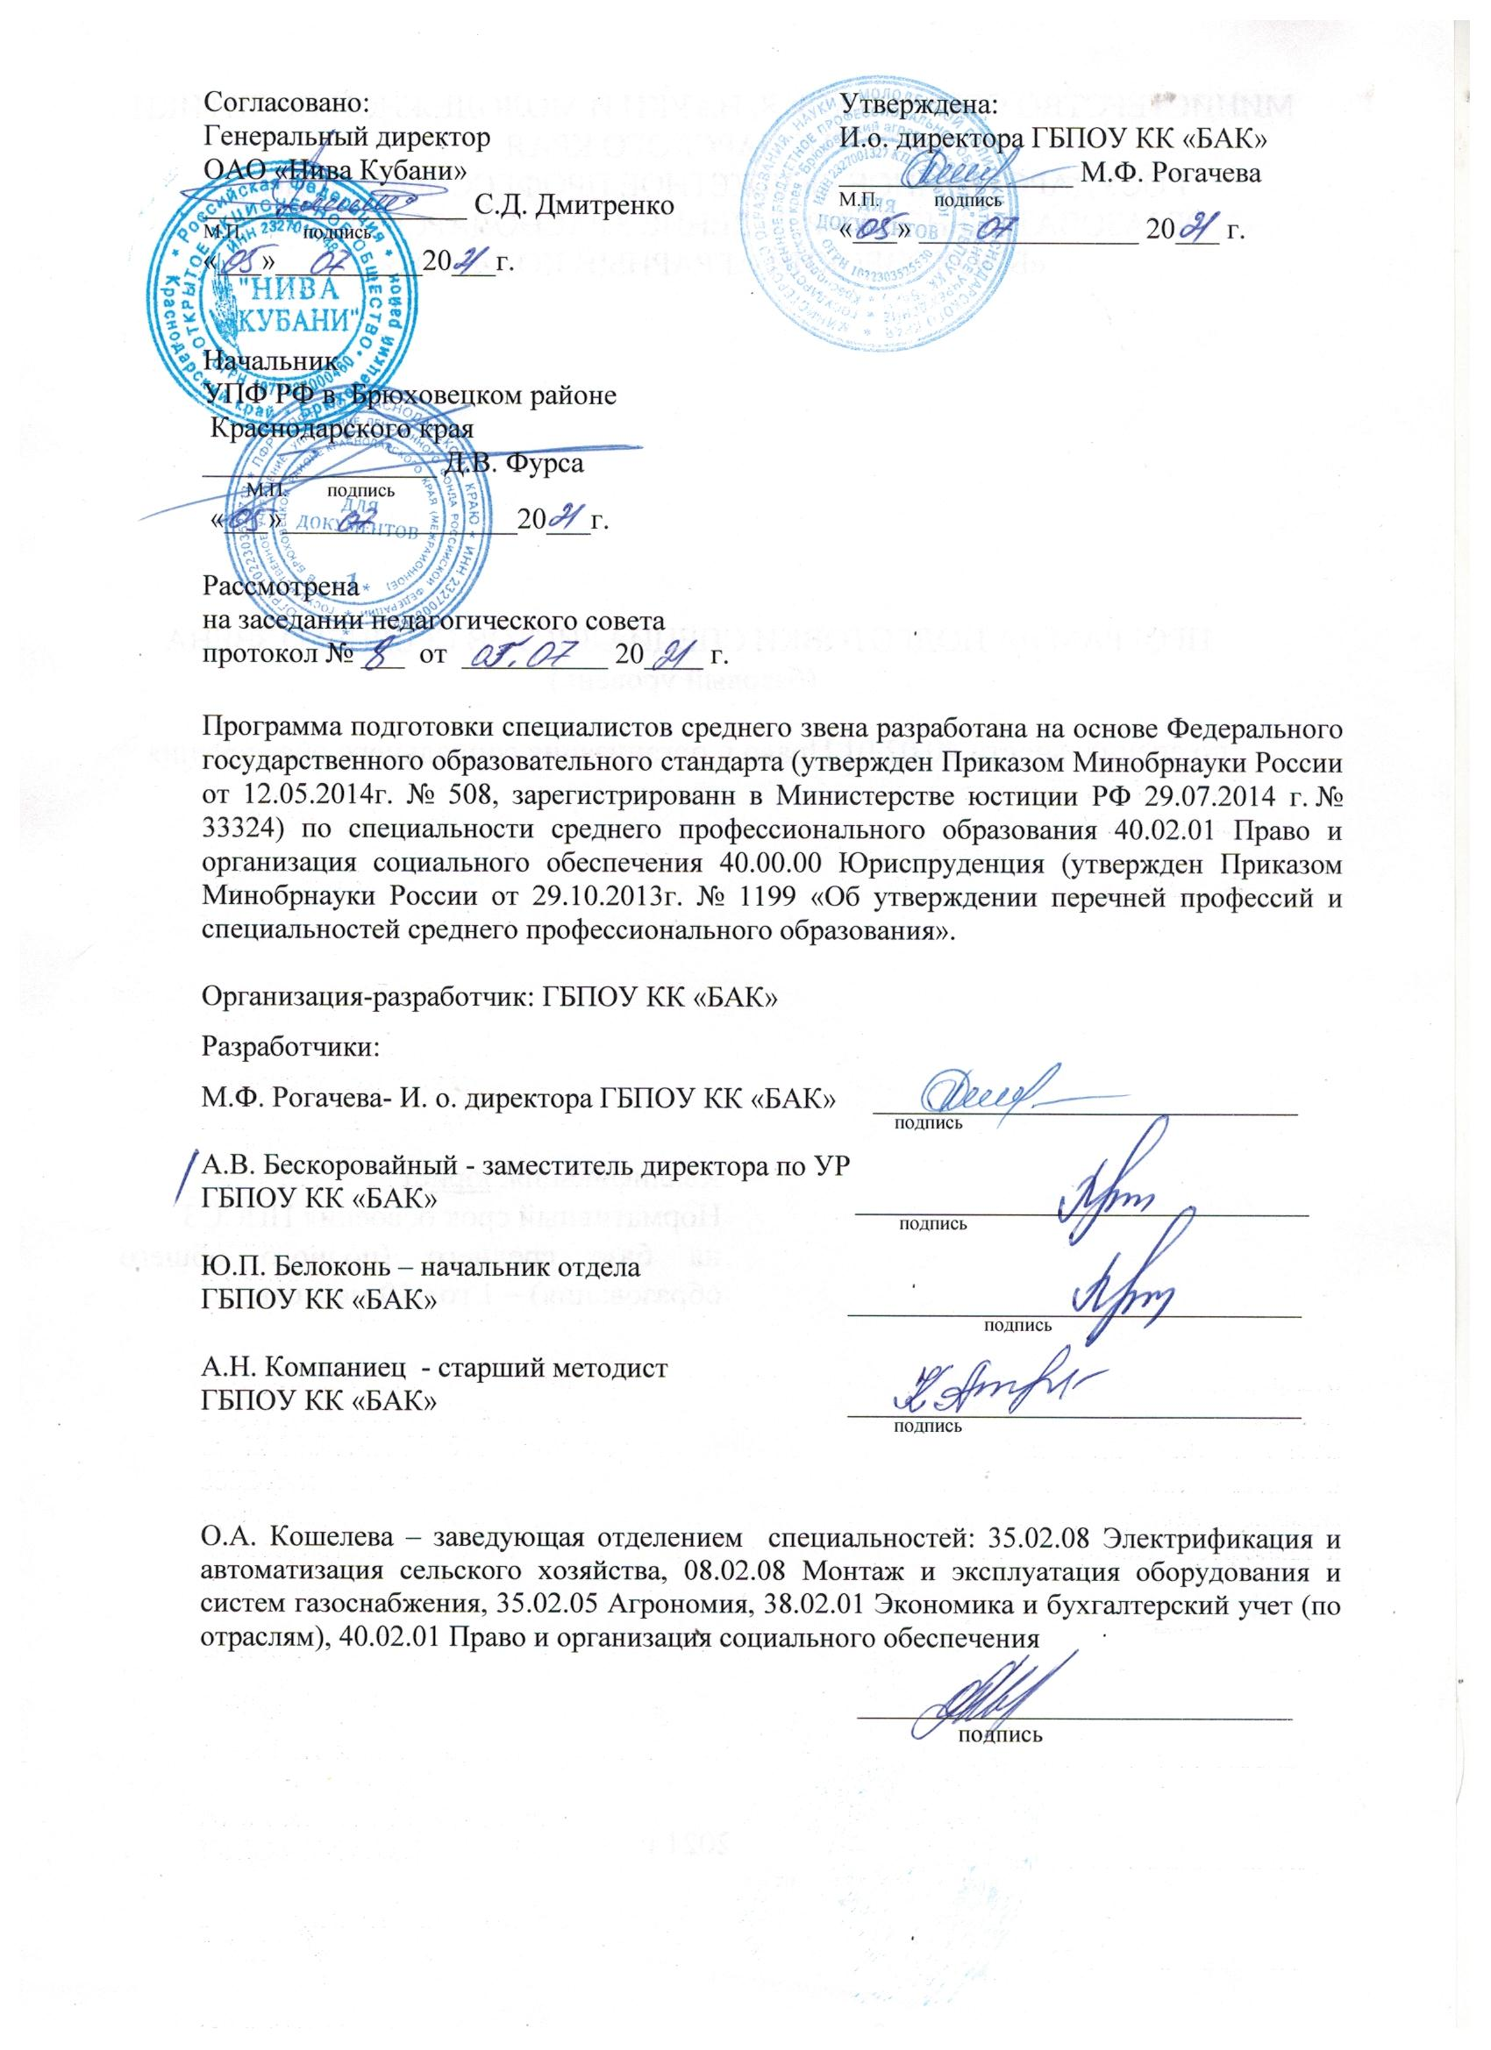
СОДЕРЖАНИЕ

1. Характеристика профессиональной деятельности выпускников и требования к результатам освоения программы подготовки специалистов среднего звена 4

2. Характеристика подготовки по профессии 6

3. Рабочий учебный план 7

4.Пояснительная записка ППССЗ специальности 8

5. Перечень программ учебных дисциплин, 22

профессиональных модулей и практик

6. Контроль и оценка результатов освоения программы подготовки специалистов среднего звена 24

ПРИЛОЖЕНИЯ 26

1. Характеристика профессиональной деятельности выпускников и требования к результатам освоения программы ПОДГОТОВКИ СПЕЦИАЛИСТОВ 40.02.01 Право и организация социального обеспечения

1.1. Характеристика профессиональной деятельности

Область профессиональной деятельности выпускников:
- реализация правовых норм в социальной сфере, выполнение государственных полномочий по пенсионному обеспечению, государственных и муниципальных полномочий по социальной защите населения.

Объекты профессиональной деятельности выпускников являются:
- документы правового характера;
- базы данных получателей пенсий, пособий и мер социальной поддержки отдельных категорий граждан и семей, состоящих на учете;
- пенсии, пособия, компенсации и другие выплаты, отнесенные к компетенциям- органов и учреждений социальной защиты населения, а также органов Пенсионного фонда Российской Федерации;
- государственные и муниципальные услуги отдельным лицам, семьям и категориям граждан, нуждающимся в социальной поддержке и защите.

Юрист готовится к следующим видам деятельности:
- обеспечение реализации прав граждан в сфере пенсионного обеспечения и социальной защиты.
- организационное обеспечение деятельности учреждений социальной защиты населения и органов Пенсионного фонда Российской Федерации.

1.2. Требования к результатам освоения ППССЗ по специальности 40.02.01 Право и организация социального обеспечения

Результаты освоения ППССЗ по специальности 40.02.01 Право и организация социального обеспечения определяется приобретаемыми выпускниками компетенциями, т.е. его способность применить знания, умения и личные качества в соответствии с задачами профессиональной деятельности.

Общие компетенции
В результате освоения данной ППССЗ выпускник должен обладать общими компетенциями, включающими в себя способность:

- понимать сущность и социальную значимость своей будущей профессии, проявлять к ней устойчивый интерес(ОК.1)
- организовывать собственную деятельность, выбирать типовые методы и способы выполнения профессиональных задач, оценивать их эффективность и качество(ОК.2)
- принимать решения в стандартных и нестандартных ситуациях и нести за них ответственность(ОК.3)
- осуществлять поиск и использование информации, необходимой для эффективного выполнения профессиональных задач, профессионального и личностного развития( ОК 4)
- использовать информационно-коммуникационные технологии в профессиональной деятельности(ОК 5)
- работать в коллективе и команде, эффективно общаться с коллегами, руководством, потребителями (ОК 6)
- брать на себя ответственность за работу членов команды (подчиненных), результат выполнения заданий (ОК 7)
- самостоятельно определять задачи профессионального и личностного развития, заниматься самообразованием, осознанно планировать повышение квалификации (ОК 8)
- ориентироваться в условиях постоянного изменения правовой базы (ОК 9)
- соблюдать основы здорового образа жизни, требования охраны труда. (ОК10).
- соблюдать деловой этикет, культуру и психологические основы общения, нормы и правила поведения. (ОК11).
- проявлять нетерпимость к коррупционному поведению.(ОК12).

Виды профессиональной деятельности и профессиональные компетенции:
Юрист должен обладать профессиональными компетенциями, соответствующими основными видами профессиональной деятельности:
Обеспечение реализации прав граждан в сфере пенсионного обеспечения и социальной защиты.
- осуществлять профессиональное толкование нормативных правовых актов для реализации прав граждан в сфере пенсионного обеспечения и социальной защиты
- осуществлять прием граждан по вопросам пенсионного обеспечения и социальной защиты
- рассматривать пакет документов для назначения пенсий, пособий, компенсаций, других выплат, а также мер социальной поддержки отдельным категориям граждан, нуждающимся в социальной защите
- осуществлять установление (назначение, перерасчет, перевод), индексацию и корректировку пенсий, назначение пособий, компенсаций и других социальных выплат, используя информационно- компьютерные технологии
- осуществлять формирование и хранение дел получателей пенсий, пособий и других социальных выплат
- консультировать граждан и представителей юридических лиц по вопросам пенсионного обеспечения и социальной защиты
Организационное обеспечение деятельности учреждений социальной защиты населения и органов Пенсионного фонда Российской Федерации
- поддерживать базы данных получателей пенсий, пособий, компенсаций и других социальных выплат, а также услуг и льгот в актуальном состоянии
- выявлять лиц, нуждающихся в социальной защите и осуществлять их учет, используя информационно-компьютерные технологии
- организовывать и координировать социальную работу с отдельными лицами, категориями граждан и семьями, нуждающимися в социальной поддержке и защите

2. ХАРАКТЕРИСТИКА ПОДГОТОВКИ ПО СПЕЦИАЛЬНОСТИ

40.02.01 «ПРАВО И ОРГАНИЗАЦИЯ СОЦИАЛЬНОГО ОБЕСПЕЧЕНИЯ»

2.1. Нормативные сроки освоения программы

Нормативные сроки освоения ППССЗ базовой подготовки при очной форме получения образования и присваиваемая квалификация приведены в таблице:
Таблица
Образовательная база приема | Наименование квалификации базовой подготовки | Нормативный срок освоения ППССЗ базовой подготовки при очной форме получения образования
На базе среднего общего образования | Юрист | 1 год 10 месяцев

Срок освоения ППССЗ базовой подготовки по заочной форме обучения увеличивается на базе среднего (полного) общего образования на 1 год.

2.2. Требования к поступающим.

Абитуриент должен иметь документ государственного образца о среднем (полном) общем образовании, или об основном общем образовании, или начальном профессиональном образовании.

2.3. С учетом содержания и объема ППССЗ специальность 40.02.01 Право и организация социального обеспечения может сочетаться и с другими профессиями рабочих, должностей служащих по общероссийскому классификатору ОК016-94, таких как:

по программе данной специальности рабочая профессия не предусматривается

3. рабочий учебный план
Размещен в приложениях

4. ПОЯСНИТЕЛЬНАЯ ЗАПИСКА ППССЗ СПЕЦИАЛЬНОСТИ 40.02.01 ПРАВО И ОРГАНИЗАЦИЯ СОЦИАЛЬНОГО ОБЕСПЕЧЕНИЯ
Настоящий учебный план, программы подготовки специалистов среднего звена (далее ППССЗ) государственного бюджетного профессионального образовательного учреждения Краснодарского края «Брюховецкий аграрный колледж», разработан на основе Федерального государственного образовательного стандарта по специальности среднего профессионального образования, утвержденного приказом Министерства образования и науки Российской Федерации № 457 от 07.05.2014г., зарегистр. Министерством юстиции (рег. № 33141 от 17.07.2014г.) 40.02.01 « Право и организация социального обеспечения», составлен на основании: Федерального закона РФ «Об Образовании в Российской Федерации» от 29.12.2012 № 273-ФЗ; Разъяснений по формированию учебного плана основной профессиональной образовательной программы начального профессионального образования/среднего профессионального образования (письмо Министерства образования и науки Российской Федерации от 20.10.2010 № 12–696); Разъяснений по реализации образовательной программы среднего общего образования в пределах освоения образовательных программ среднего профессионального образования на базе основного общего образования с учетом требования ФГОС и профиля получаемого профессионального образования (Одобрено решением Научно- методического совета Центра профессионального образования ФГАУ «ФИРО» протокол № 1 от 10 апреля 2014г); Приказ Министерства науки и высшего образования Российской Федерации Министерства Просвещения Российской Федерации от 5 августа 2020 года N 885/390 «О практической подготовке обучающихся» Зарегистрировано в Министерстве юстиции Российской Федерации 11 сентября 2020 года, регистрационный N 59778; Порядком проведения государственной итоговой аттестации по образовательным программам среднего профессионального образования (приказ Министерства образования и науки Российской Федерации от 16.08.2013 г. № 968), Приказа Министерства образования и науки Российской Федерации от 14.06.2013 № 464 « Об утверждении Порядка организации и осуществления образовательной деятельности по образовательным программам среднего профессионального образования; Устава колледжа.
Организация учебного процесса и режим занятий
Настоящий учебный план вводится с 01.09.2021г.
Объем обязательной учебной нагрузки студентов не превышает 36 академических часов в неделю при максимальном объеме учебной нагрузки - 54 академических часа в неделю, включая все виды аудиторной и внеаудиторной (самостоятельной) учебной работы по освоению программы подготовки специалистов среднего звена.
Нормативные сроки освоения ППССЗ базовой подготовки при очной форме получения образования составляют: на базе среднего общего образования - 1 год 10 месяцев. Трудоемкость ППССЗ базовой подготовки при очной форме получения образования составляет 95 недель: Обучение по учебным циклам - 61 неделя, Учебная практика и Производственная практика (по профилю специальности) - 8 недель, Производственная практика (преддипломная) - 4 недели, Промежуточная аттестация – 3 недели, Государственная (итоговая) аттестация - 6 недель, Каникулярное время - 13 недель.
Для заочной формы обучения на базе среднего полного образования - 2 года 10 месяцев обучения. Трудоемкость ППССЗ базовой подготовки составляет 147 недель: самостоятельное обучение по учебным циклам - 87 недель, Учебная практика и Производственная практика (по профилю специальности) - 8 недель, Производственная практика (преддипломная) - 4 недели, лабораторно- экзаменационные сессии - 18 недель, Государственная (итоговая) аттестация - 6 недель, Каникулярное время - 24 недели.

Продолжительность учебной недели – пятидневная, суббота- практическое обучение, промежуточная аттестация, методический день.

Для всех видов аудиторных занятий академический час составляет продолжительностью 45 минут с перерывом 5 минут после нечетных уроков и 10 минут после четных уроков, продолжительность большой перемены после 4 урока составляет 70 минут.
Текущий контроль успеваемости студентов проводится по всем дисциплинам, предусмотренным рабочим учебным планом. Формами текущего контроля могут быть доклады, сообщения на практических и семинарских занятиях, опросы, аудиторные и внеаудиторные контрольные, проверочные, самостоятельные работы, рефераты, курсовые работы (проекты), отчеты по практикам, результаты тестирования и т.д. Конкретные виды, формы и методы осуществления текущего контроля определяются требованиями Учебно-методического комплекса по учебной дисциплине, междисциплинарному курсу, профессиональному модулю. Каждая форма текущего контроля оценивается в баллах по пятибалльной системе. Результаты текущего контроля могут служить основанием для прохождения студентом промежуточной аттестации. Используется накопительная система оценки знаний.
Учебные и производственные практики проводятся концентрированно, в соответствии с Приказом Министерства науки и высшего образования Российской Федерации Министерства Просвещения Российской Федерации от 5 августа 2020 года N 885/390 «О практической подготовке обучающихся», зарегистрированного в Министерстве юстиции Российской Федерации 11 сентября 2020 года, регистрационный N 59778. Вся практическая подготовка проводится в рамках практических, лабораторных занятий, а также в рамках учебных и производственных практик. В зависимости от местных условий время проведения учебных практик может быть перемещено в пределах учебного времени.
Преддипломная практика является обязательной для всех студентов, проводится в последнем семестре, реализуется студентами по направлению колледжа в объеме 4х недель и предшествует государственной итоговой аттестации.

Формирование вариативной части ППССЗ

Распределение объема часов вариативной части между циклами ППССЗ выполнено согласно проведенному анкетированию в результате сотрудничества с работодателями: генеральным директором ООО «Нива Кубани» С.Д. Дмитренко и начальником УПФ РФ в Брюховецком районе Краснодарского края Д.В. Фурса.

Создание ПМ. 03 Основы предпринимательской деятельности в сельском хозяйстве производится на основании формирования на базе ГБПОУ КК «БАК» – ГУ КК «Учебно-методический центр развития личных подсобных хозяйств» согласно постановления главы администрации Краснодарского края № 922 от 19.10.2007 г. и в рамках реализации Закона Краснодарского края от 07.06.2004 г. №721- КЗ «О государственной поддержке развития личных подсобных хозяйств на территории Краснодарского края» и включает в себя 72 часа теоретических знаний за счет вариативной части учебной нагрузки.
На основании регионального компонента и требований работодателей введены следующие дисциплины:
ОГСЭ.05 Основы финансовой грамотности,
ОГСЭ.06 Русский язык и культура речи,
ОГСЭ.07 Основы бережливого производства.
ОП.16 Правоохранительные и судебные органы.
ОП.17 Уголовное право
ПМ. 03 Основы предпринимательской деятельности в сельском хозяйстве
МДК. 03.01 Основы растениеводства и животноводства.
УП.03 по ПМ. 03 Основы предпринимательской деятельности в сельском хозяйстве

Перечень кабинетов и лабораторий сформирован с учетом профилей подготовки специалистов.
Консультации для студентов проводятся в объеме из расчета 4 часа на одного обучающегося на каждый учебный год, в том числе и для обучающихся на базе основного общего образования. Время и формы проведения консультаций (групповые, индивидуальные, письменные и т.п.) определяются преподавателем по согласованию с учебной частью, согласно п. 7.12 Федерального государственного образовательного стандарта.

Формы проведения промежуточной аттестации
Для очной формы обучения порядок проведения, периодичность и форма проведения промежуточной аттестации обучающихся планируется с учетом отсутствия экзамена или дифференцированного зачета за каждый семестр при освоении дисциплины в течение нескольких семестров с использованием накопительной системы оценки знаний. Промежуточная аттестация в форме дифференцированного зачета проводится за счет часов, отведенных на освоение соответствующего модуля или дисциплины. Промежуточная аттестация проводится непосредственно после завершения освоения программ профессиональных модулей и/или учебных дисциплин, после изучения междисциплинарных курсов и прохождения учебной и производственной практики в составе профессионального модуля. Если учебная дисциплина или профессиональный модуль осваиваются в течение нескольких семестров, промежуточная аттестация за каждый семестр, как правило, не планируется. На промежуточную аттестацию в форме экзаменов отводится суммарно 72 часа (2 недели) в году, на третьем курсе – 36 часов (1 неделя). Промежуточную аттестацию в форме экзамена проводят в день, освобожденный от других форм учебной нагрузки. Так как дни экзаменов чередуются с днями учебных занятий, выделение времени на подготовку к экзамену не требуется, и проводятся на следующий день после завершения освоения соответствующей программы. Количество экзаменов (в том числе квалификационных) не превышает 8, а зачетов (в том числе дифференцированных) - 11 в каждом учебном году, не считая физической культуры.
Для заочной формы обучения порядок проведения, периодичность и форма проведения промежуточной аттестации обучающихся планируется в соответствии с расписанием лабораторно- экзаменационной сессии.

Формы проведения государственной итоговой аттестации
Государственная итоговая аттестация включает подготовку и защиту выпускной квалификационной работы (дипломная работа). Тематика дипломного проекта обязательно должна соответствовать содержанию одного или нескольких профессиональных модулей. Требования к содержанию, объему и структуре дипломного проекта определяются Программой государственной итоговой аттестации выпускников. Программа государственной итоговой аттестации, содержащая формы, условия проведения и защиты дипломной работы или дипломного проекта, разрабатывается государственной аттестационной комиссией, утверждается директором колледжа. К государственной итоговой аттестации допускаются студенты, выполнившие требования, предусмотренные программой и успешно прошедшие все промежуточные аттестационные испытания, предусмотренные программами учебных дисциплин и профессиональных модулей. Необходимым условием допуска к государственной итоговой аттестации является представление документов, подтверждающих освоение обучающимися компетенций при изучении теоретического материала и прохождении практики по каждому из основных видов профессиональной деятельности. В ходе защиты дипломной работы или проекта членами государственной аттестационной комиссии проводится оценка освоенных выпускниками профессиональных и общих компетенций в соответствии с критериями, утвержденными колледжем после предварительного положительного заключения работодателей. Оценка качества освоения программы подготовки специалистов среднего звена осуществляется государственной аттестационной комиссией по результатам защиты дипломной работы или проекта, промежуточных аттестационных испытаний и на основании документов, подтверждающих освоение студентом компетенций. Членами государственной аттестационной комиссии по медиане оценок освоенных выпускниками профессиональных и общих компетенций определяется интегральная оценка качества освоения программы подготовки специалистов среднего звена. Студентам, прошедшим соответствующее обучение в полном объеме и государственную итоговую аттестацию, колледжем выдаются документы установленного образца.

При реализации ППССЗ в части основной и вариативной составляющей ее по специальности 40.02.01 Право и организация социального обеспечения выполняются следующие требования:

- Требования к организации учебной и производственной практик

Практика является обязательным разделом ППССЗ. Она представляет собой вид учебных занятий, обеспечивающих практико - ориентированную подготовку обучающихся. При реализации ППССЗ специальности 40.02.01 Право и организация социального обеспечения предусматриваются следующие виды практик: учебная практика и производственная практика.
Производственная практика состоит из двух этапов: практики по профилю специальности и преддипломной практики.
Учебная практика и производственная практика (по профилю специальности) проводятся образовательным учреждением при освоении студентами профессиональных компетенций в рамках профессиональных модулей и реализуются как концентрированно в несколько периодов, так и рассредоточено, чередуясь с теоретическими занятиями в рамках профессиональных модулей. Как правило, учебные практики проходят в учебных кабинетах колледжа.
Цели и задачи, программы и формы отчетности определяются образовательным учреждением по каждому виду практики.
Производственная практика проводится в организациях, направление деятельности которых соответствует профилю подготовки обучающихся.
Базами производственной практики для обучающихся по специальности 40.02.01 Право и организация социального обеспечения являются:
- Управление ПФ РФ Краснодарского края (по районам),
- Управление социальной защиты (по районам).

- Требования к учебно – методическому и информационному обеспечению образовательного процесса

Реализация основной образовательной программы подготовки юристов обеспечивается допуском каждого студента к базам данных и библиотечным фондом, по содержанию соответствующим полному перечню дисциплин ППССЗ по данной специальности из расчета обеспеченности учебниками и учебно – методическими пособиями не менее 0,5 экземпляра на одного студента, наличием методических пособий и рекомендаций по всем дисциплинам и по всем видам занятий – теоретическим, лабораторно – практическим, курсовому проектированию, учебным и производственным практикам, а также наглядными пособиями, аудиторно -, - видео – и мультимедийными материалами. Обеспеченность циклов дисциплин учебного плана по специальности 40.02.01 Право и организация социального обеспечения приводится в Карте обеспеченности учебной литературой специальности 40.02.01 Право и организация социального обеспечения приведена в приложениях.
Библиотечный фонд содержит следующие журналы: «Наука Кубани», «Социальная защита», «Математика Первое сентября», «Информатика Первое сентября», «Вестник компьютерных технологий», «Информатика и оборудование». В читальном зале библиотеки установлены 5 компьютеров с выходом в интернет.
Учебные пособия и методические указания, изданные преподавателями и рекомендуемые студентам, находятся при кабинетах и лабораториях с использованием бумажных и электронных носителей.
К другим информационным ресурсам, обеспечивающими образовательную программу, относятся подобранны преподавателями специальная и научная литература, находящаяся при кабинетах и лабораториях и предоставляемая в распоряжение студентов, что дает им возможность заниматься опытнической и исследовательской работой, участвовать в конкурсах различных уровней. В распоряжении студентов и преподавателей находятся компьютерных 9 классов с web и файл – сервисом, на котором находятся Учебно – методические материалы в электронном виде. Классы подключены к локальной компьютерной сети ГБПОУ КК «Брюховецкий аграрный колледж», имеющей выход в интернет.

- Перечень кабинетов, лабораторий, мастерских и других помещений
Кабинеты:
- Истории
- Основ философии
- иностранного языка;
- основ экологического права
- теории государства и права
- Конституционного и административного права;
- Трудового права
- Гражданского, семейного права и гражданского процесса
- дисциплины права,
- Менеджмента и экономики организации,
- Профессиональных дисциплин,
- права социального обеспечения,
- безопасности жизнедеятельности;
Лаборатории:
- информатики.
- Информационных технологий в профессиональной деятельности;
- Технических средств обучения.
Спортивный комплекс:
- спортивный зал;
- открытый стадион широкого профиля с элементами полосы препятствий;
- стрелковый тир (в любой модификации, включая электронный) или место для стрельбы.
Залы:
- библиотека, читальный зал с выходом в сеть Интернет;
- актовый зал

Материально – техническая база соответствует действующим санитарным противоположным нормам. Сведения о материально - техническом оснащении кабинетов и лаборатории приведены в приложениях.

- Требование к материально – техническому обеспечению образовательного процесса

ГБПОУ КК «Брюховецкий аграрный колледж» учреждение, реализующие основную профессиональную образовательную программу по специальности 40.02.01 Право и организация социального обеспечения, располагает материально-технической базой, обеспечивающей проведение всех видов лабораторных работ и практических занятий, дисциплинарной, междисциплинарной и модульной подготовки, учебной практики, предусмотренных учебным планом образовательного учреждения.
Реализация ППССЗ обеспечивает:
- выполнение обучающимся лабораторных работ и практических занятий, включая как обязательный компонент практические задания с использованием персональных компьютеров;
- освоение обучающимся профессиональных модулей в условиях созданной соответствующей образовательной среды в образовательном учреждении или в организациях в зависимости от специфики вида профессиональной деятельности.
При использовании электронных изданий образовательное учреждение обеспечивает каждого обучающегося рабочим местом в компьютерном классе в соответствии с объемом изучаемых дисциплин.
Образовательное учреждение обеспечено необходимым комплектом лицензионного программного обеспечения.
Согласно учебного плана ППССЗ по специальности 40.02.01 Право и организация социального обеспечения теоретические, лабораторно – практические занятия, учебные практики, а также Учебно – исследовательская работа студентов проводятся в учебных кабинетах и специально оборудованных лабораториях, мастерских и других помещениях. Все они оборудованы специализированными установками, лабораторными стендами, приборами, которые обеспечивают изучение методов, оборудование и технологий по специальности 40.02.01 Право и организация социального обеспечения в соответствии с содержанием ППССЗ. В приложениях приводится их перечень.

5. перечень программ учебных дисциплин, профессиональных модулей и практик

Индекс дисциплины, профессионального модуля, практики | Наименование циклов и программ | Номер приложения, содержащего программу ППССЗ
1 | 2 | 3
ОГСЭ.00 | Общий гуманитарный и социально- экономический цикл
ОГСЭ.01 | Основы философии | 1
ОГСЭ.02 | История | 2
ОГСЭ.03 | Иностранный язык | 3
ОГСЭ.04 | Физическая культура | 4
ОГСЭ.05 | Основы финансовой грамотности | 5
ОГСЭ.06 | Русский язык и культура речи | 6
ОГСЭ.07 | Основы бережливого производства | 7
ЕН.00 | Математический и общий естественно-научный цикл
ЕН.01 | Математика | 8
ЕН.02 | Информатика | 9
ОП.00 | Общепрофессиональные дисциплины
ОП.01 | Теория государства и права | 10
ОП.02 | Конституционное право | 11
ОП.03 | Административное право | 12
ОП.04 | Основы экологического права | 13
ОП.05 | Трудовое право | 14
ОП.06 | Гражданское право | 15
ОП.07 | Семейное право | 16
ОП.08 | Гражданский процесс | 17
ОП.09 | Страховое дело | 18
ОП.10 | Статистика | 19
ОП.11 | Экономика организации | 20
ОП.12 | Менеджмент | 21
ОП.13 | Документационное обеспечение управления | 22
ОП.14 | Информационные технологии в профессиональной деятельности | 23
ОП.15 | Безопасность жизнедеятельности | 24
ОП.16 | Правоохранительные и судебные органы | 25
ОП.17 | Уголовное право | 26
ПМ.00 | Профессиональные модули
ПМ.01 | Обеспечение реализации прав граждан в сфере пенсионного обеспечения и социальной защиты | 27
МДК.01.01 | Право социального обеспечения
МДК.01.02 | Психология социально-правовой деятельности
УП.01 | Учебная практика | 29
ПМ.02 | Организационное обеспечение деятельности учреждений социальной защиты населения и органов Пенсионного фонда Российской Федерации | 30
МДК.02.01 | Организация работы органов и учреждений социальной защиты населения, органов Пенсионного фонда Российской Федерации (ПФР)
УП.02 | Учебная практика | 31
ПП.02 | Производственная практика | 32
ПМ.03 | Основы предпринимательской деятельности в сельском хозяйстве | 33
МДК.03.01. | Основы растениеводства и животноводства
УП.03 | Учебная практика | 34
ПДП | Производственная практика (преддипломная) | 35

Программы, перечисленные в перечне, размещены в приложениях.

6. Контроль и оценка результатов освоения ППССЗ по специальности 40.02.01 право и организация социального обеспечения

В соответствии с приказом ФГОС СПО, утвержденного приказом Министерства образования и науки РФ от 07мая 2014 года № 457 и Приказом Министерства образования и науки Российской Федерации от 14.06.2013 № 464 « Об утверждении Порядка организации и осуществления образовательной деятельности по образовательным программам среднего профессионального образования» оценка качества обучающимся ППССЗ включает текущий контроль успеваемости, промежуточную и итоговую государственную аттестацию студентов.

6.1. Контроль и оценка освоения основных видов профессиональной деятельности, профессиональных и общих компетенций.

Текущий контроль успеваемости и промежуточная аттестация обучающихся осуществляется в соответствии с положением о текущем контроле знаний и промежуточной аттестации студентов колледжа, обучающихся по ФГОС в ГБПОУ КК «Брюховецкий аграрный колледж».

В соответствии с требованиями ФГОС и рекомендациями ППССЗ по специальности 40.02.01 Право и организация социального обеспечения для проведения текущего контроля успеваемости и промежуточной аттестации созданы соответствующие фонды оценочных средств. Эти фонды включают в себя: комплекты тестов и билетов по соответствующим дисциплинам и профессиональных модулей, контрольные вопросы для лабораторных и практических работ, примерную тематику курсовых работ (проектов), рефератов, а также иные формы контроля, позволяющие оценить степень форсированности компетенций обучающимися.
Основными формами промежуточной аттестации являются экзамен (Э), экзамен квалификационный (Эк), зачет дифференцированный (ДЗ) и текущего контроля: контрольный урок, тест, защита реферата, защита презентации, защита практической (лабораторной) работы, курсовой работы (проекта) и др.

6.2. Требования к выпускным квалификационным работам.

Требования к содержанию, объему и структуре выпускной квалификационной работы определены образовательным учреждением на основании программы государственной (итоговой) аттестации выпускников по программам, утвержденного федеральным органом исполнительной власти, осуществляющим функции по выработке государственной политики и нормативно-правовому регулированию в сфере образования, определенного в соответствии с Федеральным законом Российской Федерации от 29.12.2012 №273-ФЗ «Об образовании в Российской Федерации», Порядком организации и осуществления образовательной деятельностипо образовательным программам среднего профессионального образования (приказ Минобрнауки России от 14.06.2013 № 464), Порядком проведения государственной итоговой аттестации по образовательным программам среднего профессионального образования (приказ Министерства образования и науки Российской Федерации от 16.08.2013 г. № 968), Федеральными государственными стандартами СПО по специальностям, Законом Краснодарского края от 16 июля 2013 года № 2770-КЗ «Об образовании в Краснодарском крае», Уставом колледжа,, «Положением о государственной итоговой аттестации выпускников ГБПОУ КК «БАК»

6.3. Организация итоговой государственной аттестации студентов колледжа

Государственная (итоговая) аттестация включает подготовку и защиту выпускной квалификационной работы (дипломный проект). Обязательное требование - соответствие тематики выпускной квалификационной работы содержанию одного или нескольких профессиональных модулей. Требования к содержанию, объему и структуре дипломного проекта определяются Программой государственной (итоговой) аттестации выпускников. Программа государственной (итоговой) аттестации, содержащая формы, условия проведения и защиты дипломного проекта, разрабатывается государственной аттестационной комиссией, утверждается директором колледжа. К государственной (итоговой) аттестации допускаются студенты, выполнившие требования, предусмотренные программой и успешно прошедшие все промежуточные аттестационные испытания, предусмотренные программами учебных дисциплин и профессиональных модулей. Необходимым условием допуска к государственной (итоговой) аттестации является представление документов, подтверждающих освоение обучающимся компетенций при изучении теоретического материала и прохождении практики по каждому из основных видов профессиональной деятельности. В ходе защиты дипломного проекта членами государственной аттестационной комиссии проводится оценка освоенных выпускниками профессиональных и общих компетенций в соответствии с критериями, утвержденными колледжем после предварительного положительного заключения работодателей. Оценка качества освоения основной профессиональной образовательной программы осуществляется государственной аттестационной комиссией по результатам защиты дипломного проекта, промежуточных аттестационных испытаний и на основании документов, подтверждающих освоение студентом компетенций. Членами государственной аттестационной комиссии по медиане оценок освоенных выпускниками профессиональных и общих компетенций определяется интегральная оценка качества освоения основной профессиональной образовательной программы. Студентам, прошедшим соответствующее обучение в полном объеме и аттестацию, колледжем выдаются документы государственного образца. На усмотрение администрации колледжа возможно введение при проведении государственной итоговой аттестации демонстрационного экзамена по соответствующим компетенциям.

